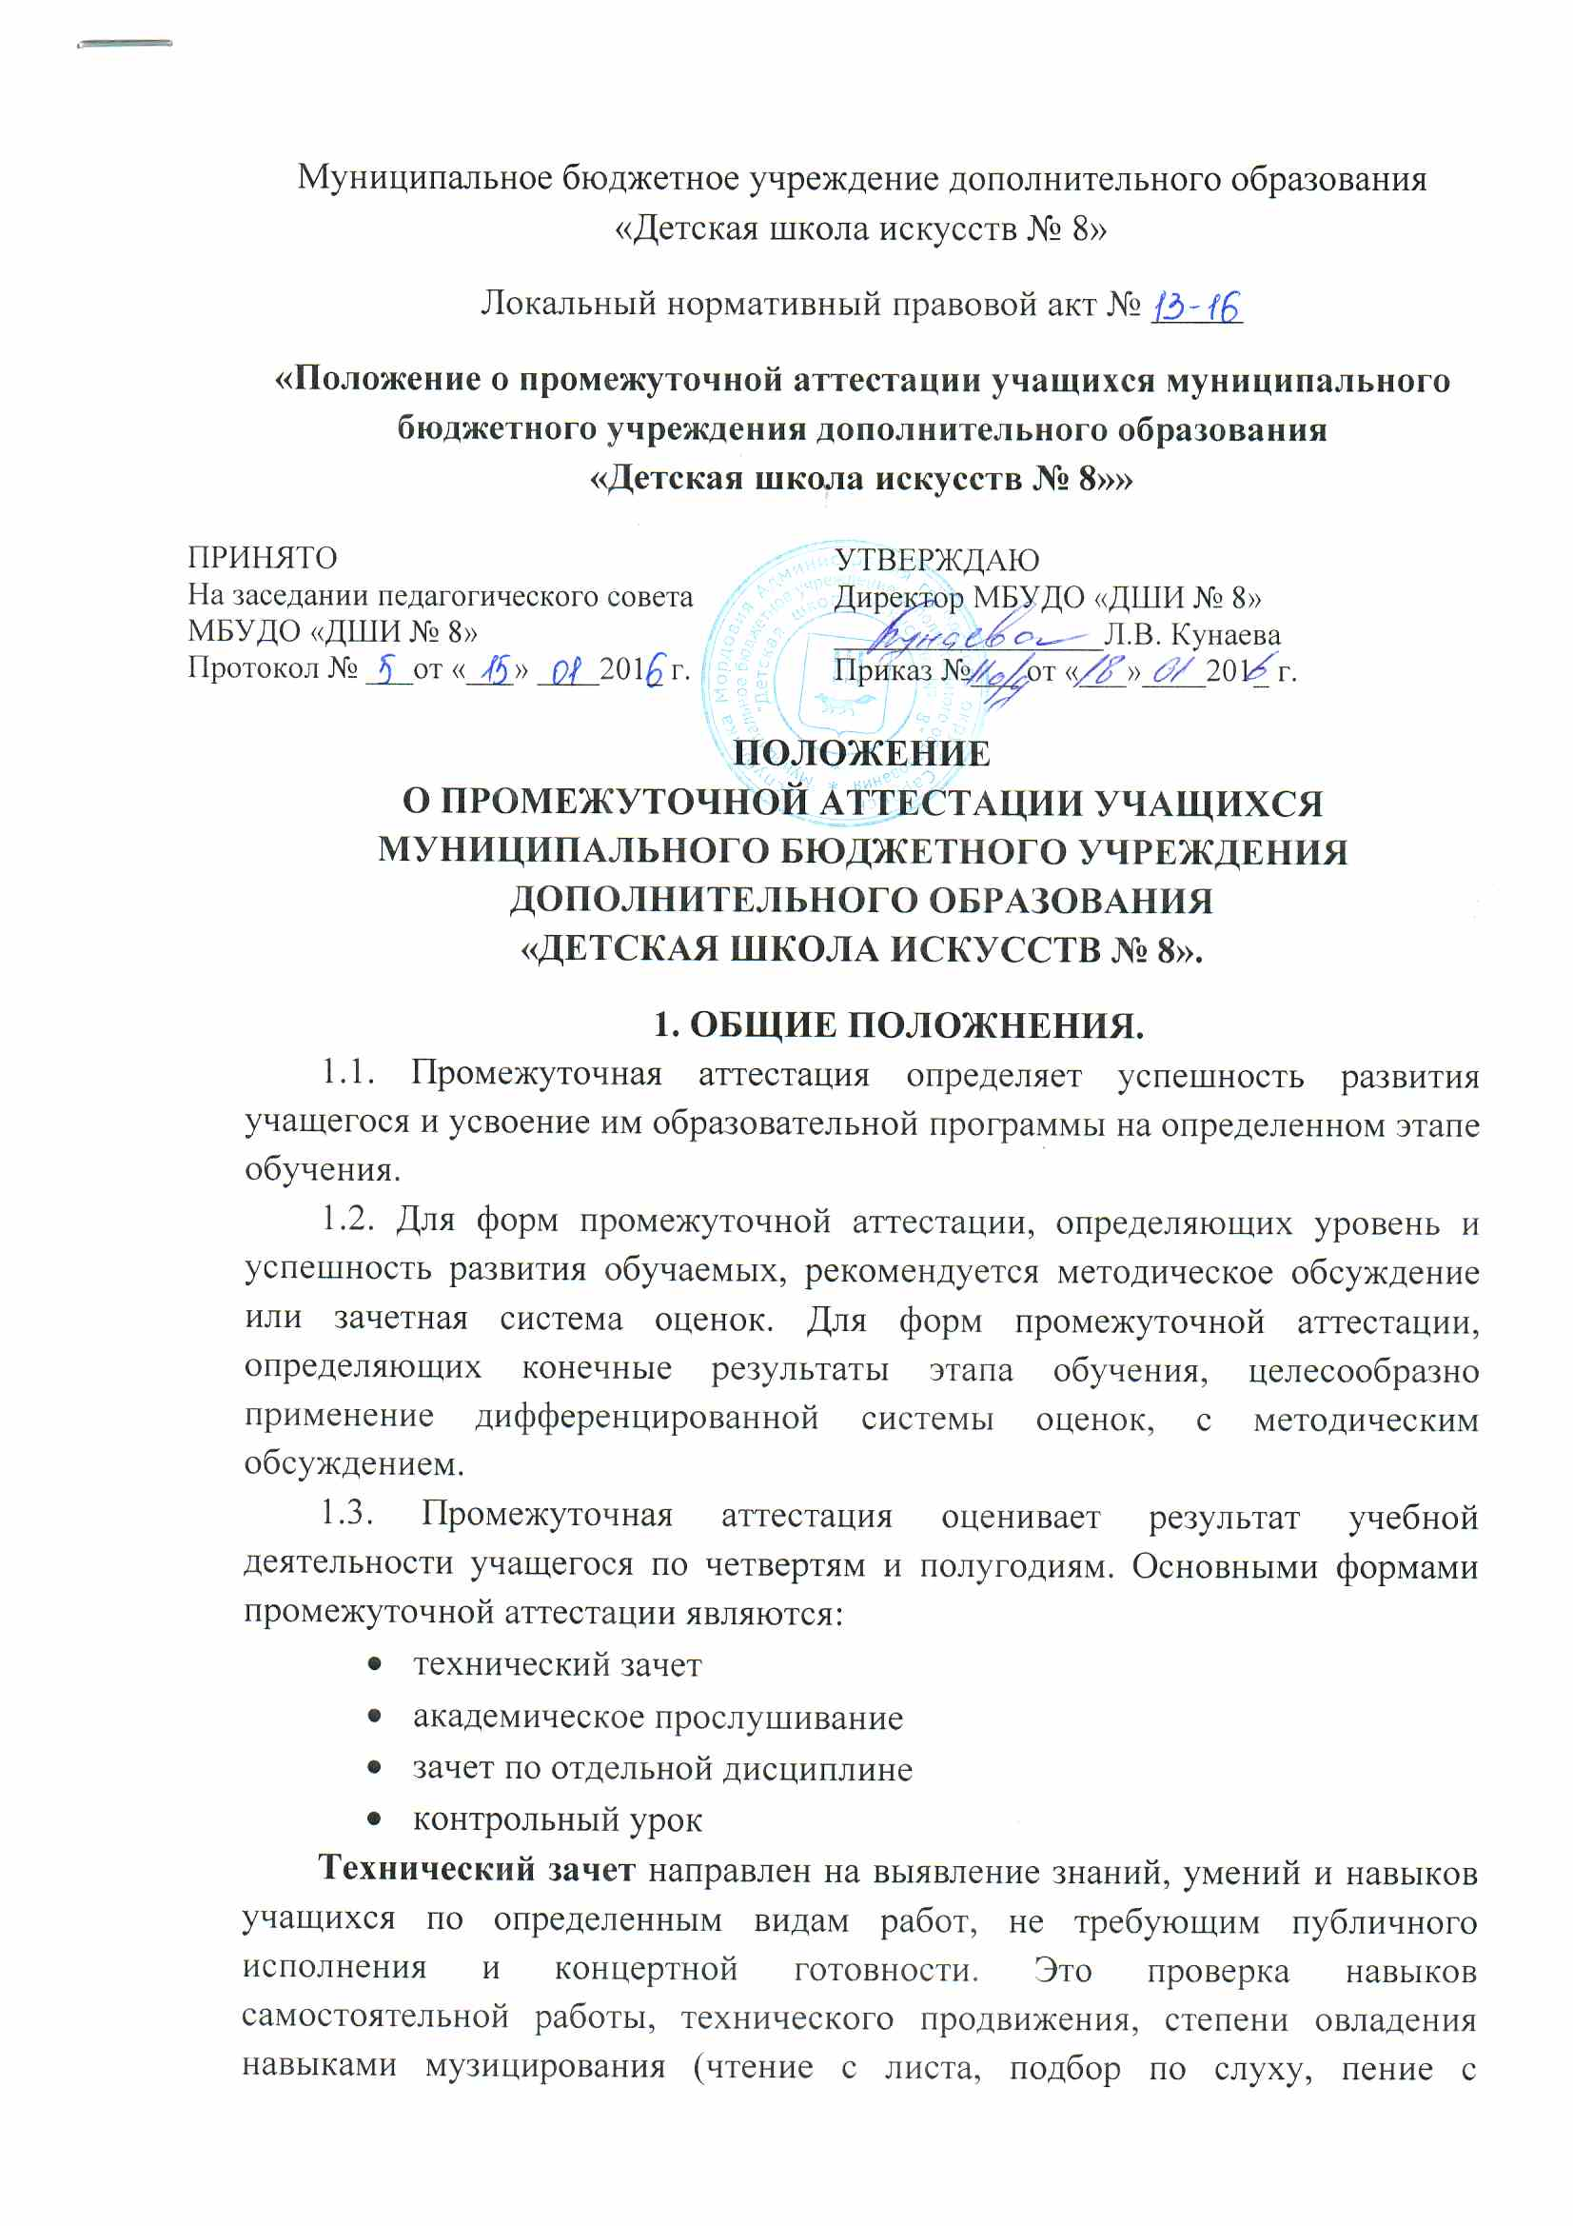
аккомпанементом). Технический зачет проводится в присутствии одного – двух преподавателей или заместителя директора по УВР и предполагает обязательное методическое обсуждение.
Академическое прослушивание проводится дважды в учебном году: в декабре и в мае. Оно предполагает публичное исполнение академической программы (или ее части), в присутствии комиссии. Может быть дифференцированным и недифференцированным, предполагает обязательное методическое обсуждение. Академические прослушивания (просмотры) носят открытый характер и могут проводиться в присутствии слушателей.
Зачеты по отдельным дисциплинам проводятся в течение учебного года и предполагают публичное выступление (показ) с академической программой (или ее частью), в присутствии комиссии. Зачеты могут быть дифференцированным и недифференцированным, с обязательным методическим обсуждением, носящим рекомендательный характер.
Контрольные уроки проводит преподаватель, ведущий данный предмет, с обязательным применением дифференцированной системы оценок. Контрольные уроки рекомендуется проводить не реже одного раза в четверть, а по индивидуальным предметам – раз в полугодие.
Формы и порядок проведения промежуточной аттестации выбираются образовательным учреждением самостоятельно.

2. ПЛАНИРОВАНИЕ ПРОМЕЖУТОЧНОЙ АТТЕСТАЦИИ.
2.1. Образовательное учреждение самостоятельно устанавливает количество и наименование дисциплин для различных форм промежуточной аттестации.
2.2. Условия и процедура проведения и подготовки форм промежуточной аттестации также самостоятельно разрабатываются образовательным учреждением. Зачет и контрольный урок проводятся за счет объема времени, отводимого на изучение дисциплины.
2.3. Все формы промежуточной аттестации проводятся по разработанному и, утвержденному руководителем образовательного учреждения, графику, не позднее месяца до начала проведения.
2.4. Академическое прослушивание и контрольный урок по предмету «Вокал» может проводиться в форме открытого занятия или концертного выступления.
2.5. От промежуточной аттестации в переводных классах, по рекомендации методического совета, могут быть освобождены призеры и активные участники Республиканских, Всероссийских и Международных конкурсов и фестивалей.
2.6. При возникновении конфликтной ситуации, во время промежуточной аттестации, по заявлению родителей (законных представителей), директор школы отдает приказ об организации работы конфликтной комиссии.
2.7. От промежуточной аттестации, в переводных классах, могут быть освобождены учащиеся на основании медицинских справок, по болезни, или приказом директора школы назначаются дополнительные сроки для сдачи экзамена.
3. ПОРЯДОК ПРОВЕДЕНИЯ ПРОМЕЖУТОЧНОЙ АТТЕСТАЦИИ.
3.1. В первом полугодии учебного года допускается качественная оценка усвоения учебной программы (без отметки).
3.2. Четвертные и полугодовые отметки могут выставляться по результатам текущего контроля успеваемости учащихся, в течение четверти или полугодия (среднеарифметический балл), если учащийся посетил не менее 50% учебных занятий.
3.3. Учащийся, пропустивший более 50% учебных занятий в четверти, по неуважительной причине, является неаттестованным по данной дисциплине.
3.4. В случае длительного отсутствия учащегося по неуважительной причине, при отсутствии удовлетворительных отметок, учащийся обязан выполнить все контрольные работы, в согласованные с преподавателем, сроки.
3.5. При проведении дифференцированного академического прослушивания и зачета, уровень подготовки учащегося оценивается в баллах: 5 (отлично), 4 (хорошо), 3 (удовлетворительно), 2 (неудовлетворительно).
3.6. При проведении недифференцированных форм аттестации, уровень знаний учащихся оценивается, как «зачет» или «незачет».
3.7. Для исправления неудовлетворительной отметки, полученной учащимся, отводится дополнительное время, после проведения всех аттестаций.
3.8. Годовая отметка выставляется на основании: четвертной (полугодовой), отметки за выступление, совокупности результатов по всем формам промежуточной аттестации, в течение года.
3.9. Учащиеся, освоившие программу учебного года и имеющие положительные отметки, переводятся в следующий класс.
3.10. Учащиеся, имеющие академическую задолженность по одному предмету, остаются на осень, с обязательной пересдачей учебного материала, в срок, до 15 сентября, а в случае не сдачи задолженности, остаются на повторное обучение в предыдущем классе.
3.11. Учащиеся, не освоившие учебную программу и имеющие академическую задолженность по двум и более предметам, по итогам аттестации за год, по решению педагогического совета школы, отчисляются.
3.12. Отметки промежуточной аттестации учащегося вносятся в индивидуальный план, дневник учащегося и в сводную ведомость, а также фиксируются в протоколах.

